|  |  |
| --- | --- |
| ICS |  |
| CCS | 点击此处添加CCS号 |

|  |
| --- |
| 43 |

湖南省地方标准

DB43/TXXXX—XXXX

石窟寺文物摄影测量三维数字化采集规程

Code for 3D digital collection of photographic survey of cultural relics in grottoe

XXXX-XX-XX发布

XXXX-XX-XX实施

湖南省市场监督管理局  发布

目次

前言 II

1 范围 1

2 规范性引用文件 1

3 术语和定义 1

4 一般要求 2

5 采集准备 2

6 数据格式 3

7 数据采集 3

8 数据处理 4

9 成果数据 4

10 成果评价 5

1. 前言

本文件按照GB/T 1.1—2020《标准化工作导则 第1部分：标准化文件的结构和起草规则》的规定起草。

请注意本文件的某些内容可能涉及专利。本文件的发布机构不承担识别专利的责任。

本文件由湖南省文化和旅游厅提出。

本文件由湖南省旅游标准化技术委员会归口。

本文件起草单位：湖南省文物考古研究院、湖南省文化和旅游厅。

本文件主要起草人：张希慧、黄俊晶、姜猛、于冰、张晶、连江、彭杰、贾英杰、王俊豪、何山、佘柯萱。

石窟寺文物摄影测量三维数字化采集规程

* 1. 范围

本文件规定了石窟寺文物摄影测量三维数字化采集的一般要求、采集准备、数据格式、数据采集、数据处理、成果数据及成果评价。

本文件适用于石窟寺文物数字化采集。

* 1. 规范性引用文件

下列文件中的内容通过文中的规范性引用而构成本文件必不可少的条款。其中，注日期的引用文件，仅该日期对应的版本适用于本文件；不注日期的引用文件，其最新版本（包括所有的修改单）适用于本文件。

GB/T 12898 国家三、四等水准测量规范

GB/T 14950 摄影测量与遥感术语

GB/T 15314 精密工程测量规范

GB/T 17941 数字测绘成果质量要求

GB/T 18314 全球定位系统（GPS）测量规范

GB/T 18316 数字测绘成果质量检查与验收

GB/T 18894 电子文件归档与管理规范

GB/T 24356 测绘成果质量检查与验收

GB/T 50001 房屋建筑制图统一标准

GB/T 50103 总图制图标准（附条文说明）

GB/T 50104 建筑制图标准

CH/T 1004 测绘技术设计规定

CH/T 9016 三维地理信息模型生产规范

CJJ/T 8 城市测量规范

CJJ/T 73卫星定位城市测量技术规范

JJG 100 全站型电子测速仪检定规程

JJG 2101 数字水准仪检定规程

* 1. 术语和定义

下列术语和定义适用于本文件。

* + 1. 石窟寺 cave temple

依着山势，从山崖壁面向内部纵深开凿的庙宇建筑，内有造像、壁画等。

近景摄影测量 close-range photogrammetry

利用对物距不大于300m的目标物摄取的立体像对进行的摄影测量。

点云 point cloud

以离散方式分布在三维空间中的点的集合。

点云密度 point cloud density

单位体积上点的平均数量。

点间距 pitch

点云中相邻两点之间的距离。

纹理模型 texture model

带有纹理信息的三维实体表面模型。

数字正射影像 digital orthophoto

利用数字高程模型对扫描处理的数字化的航空影片、遥感影像（单色/彩色），经逐个象元进行投影差改正，再按影像镶嵌，根据图幅范围裁剪生成的影像数据。

* 1. 一般要求

平面基准采用2000国家大地坐标系。

高程基准采用1985国家高程基准。

地面三维激光扫描作业及产品涉及的日期采用公元纪年，时间采用北京时间。

* 1. 采集准备
     1. 技术设计

应符合CH/T 1004的规定。

* + 1. 仪器检校
       1. 近景摄影测量重建软件的精度指标

根据技术设计书的精度选择适宜的近景摄影测量三维重建软件。

* + 1. 数码相机

能够正常拍摄图像，内存卡容量应充足；外置同轴相机需要进行参数校正。

* + - 1. 全站仪

应符合JJG 100的规定。

* + - 1. GNSS接收设备

应符合JJG2101的规定。

* 1. 数据格式

应符合表1的要求。

1. 数据格式

| 数据类型 | 数据格式 |
| --- | --- |
| 点云 | .xyz,.pts,.obj |
| 控制点、标靶点 | .txt,.pts,.ptx |
| 纹理模型 | .3ds,.obj |
| 数字正射影像 | .tiff,.jpg |
| 视频数据 | .avi,.mp4 |

* 1. 数据采集
     1. 采集流程

采集流程见图1。

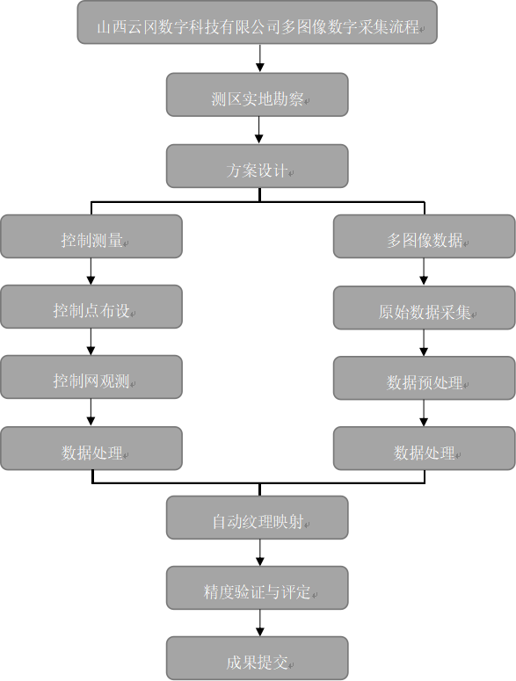

1. 石窟寺文物近景摄影测量三维重建作业总体流程图
   * 1. 控制测量

控制测量应按照GB 50026进行。

控制测量与影像采集同时进行，关键控制点的选取结合影像采集人员的具体需求。

* + 1. 原始图像数据采集

数据采集宜围绕整个场景均匀的拍摄若干照片，多角度、全方位的进行图像采集，确保数据完整性。

多角度对整个场景进行覆盖拍摄，避免出现拍摄死角；尽可能采用相同焦距拍摄。

* + 1. 原始图像数据预处理

图像数据预处理，采用专业图像处理软件进行图像的色彩调节。

图像预处理时，要逐一检查图像的失焦情况，应整体调节图像的曝光和色彩。

计算数据的格式采用JPEG格式进行图像预处理。

* 1. 数据处理
     1. 点云数据拼接与误差改正

点云数据拼接宜结合数据采集情况和技术设计要求，可选择直接拼接法和间接拼接法；点云的战间拼接精度≤2 mm。

* + 1. 坐标系统转换

石窟寺文物三维扫描点云，应根据物体体量不同，选择不同坐标系统转换方式。

使用绝对坐标的整体转换。

应采用3个及以上、分布均匀的同名点进行坐标系转换，通过参数模型解算点云坐标系和绝对坐标系之间的转换参数，坐标转换中误差应不大于2 mm。

* + 1. 降噪与抽稀

点云数据中存在脱离采集对象的异常点、孤立点，应采用滤波方法进行点云数据降噪处理。

根据处理点云的软硬件条件和项目需要，对点云数据抽稀应符合下列规定：

1. 宜采用均匀抽稀，设定统一密度进行抽稀；
2. 保持特征的抽稀，根据法向量变化和曲率识别特征区域，自适应进行抽稀，抽稀后点云在比较平坦的地方（法向量近似平行）保留较少的点，在表面曲率较大的地方保留多的点。
   1. 成果数据
      1. 三维模型

采用点云三角化的方法建立初步模型。

采用孔填充、边修补、简化和细化、光滑处理等技术手段对初步模型进行优化。

* + 1. 纹理映射

纹理映射的阈值（三角网模型与图像的对应点偏差值）≤2 mm。

纹理映射完成后检查图像和三角网模型的匹配质量，对于超过阈值的映射成果应重新选取同名点对，重新纹理映射。

* + 1. 数字正射影像

数字正射影像图的作业流程应包括点云正摄纠正、图像数据预处理、构建三角网、纹理映射、图像输出、图像融合、图像裁切等过程。

正射影像应无明显配准痕迹，图像色彩应接近真彩色，纹理应清晰、色调应均匀，反差应适中。

图像输出应满足成果要求，分辨率不小于150 dpi。

正射影像图按不同比例输出时，相邻两张图像不少于25%的重叠区域。

正射影像图宜采用TIFF格式存储。

* + 1. 平面图、立面图、剖面图

平面图、立面图、剖面图制作应符合GB/T 50001、GB/T 50103、GB/T 50104的规定。

剖面图宜采用点云切片方式绘制，使切片点云投影到平面，基于投影点云描绘。

点云采集不全或无法准确获取结构尺寸时，对目标物交接关系明确的，根据露明部分尺寸推算隐蔽尺寸，反推算的结果应特别说明。平面图、立面图、剖面图的结构尺寸应实地检核，中误差≤5 mm。

* 1. 成果评价

点云数据按表2详查内容即点云覆盖情况和点云着色情况评价。

三维模型按表3详查内容即点云模型正确性和三角网模型正确性评价。

数字正射影像图按表4详查内容即数学精度、数据及结构正确性、图像质量和资料质量评价。

平面图、立面图、剖面图按表5详查内容即数据正确性、数据格式和资料质量评价。

评价方法应按照GB/T 24356、GB/T 18316 的规定进行。

1. 点云数据检查质量元素与详查内容

| **质量元素** | **详查内容** |
| --- | --- |
| 点云覆盖情况 | 1.原始点云密度。  2.原始点云噪点情况。  3.原始点云点间距。  4.处理后点云密度。  5.处理后点云完整性。  6.处理后点云是否有分层，以配准精度为准。 |
| 点云着色情况 | 具有真实RGB信息。 |

1. 三维模型检查质量元素与详查内容

| **质量元素** | **详查内容** |
| --- | --- |
| 点云模型正确性 | 1.点云模型单位选择：mm。  2.检查标靶点云完整性：   1. 两扫描站之间公共标靶数目； 2. 标靶分布情况； 3. 标靶拟合精度； 4. 扫描站间的配准精度。   3.检查点云模型的可靠性：  a) 单扫描站云数据无相对偏移；  b) 点云数据噪声情况。  4.检查点云数据是否有分层。 |
| 三角网模型正确性 | 1.三角网模型的单位：mm。  2.三角网模型的空间位置是否正确，保证其与原始点云的空间位置一致。  3.无关模型是否删除干净。即与被测物体不相关的点云，如行人、飞鸟、标靶球等。  4.三角网模型表面完整，无孔洞。  5.三角网模型无重叠面。即模型无分层，无面的重叠，以避免模型显示、纹理映射时出错，同时减少无用模型。  6.三角网模型表面平滑，无钉状物。  7.三角网模型要清晰体现被测物体的细节，保护模型的表面精度为2 mm以内。  8.带纹理三角网模型，其纹理需清晰，每2 mm*2 mm的范围内须有一个有效像素。  9.带纹理三角网模型，其纹理需明暗适中，不允许有接缝出现。  10.带纹理三角网模型，其纹理需完整，不允许有空洞出现。 |

1. 数字正射影像图检查质量元素与详查内容

| **质量元素** | **详查内容** |
| --- | --- |
| 数学精度 | 平面位置精度 |
| 数据及结构正确性 | 1.数据组织和文件命名的正确性。  2.数据格式的正确性。  3.数据的坐标系统和投影的正确性。  4.原始数据使用的正确性。  5.图像分辨率的正确性。 |
| 图像质量 | 1.图像色调和反差。  2.图像清晰度和纹理表现。  3.图像配准和接边质量。  4.图像外观质量（噪声、云块、划痕、斑点、污迹等）。  5.图像色彩。 |
| 资料质量 | 1.元数据文件的正确性、完整性。  2.其他文档资料的正确性、完整性。 |

1. 平面图、立面图、剖面图检查质量元素与详查内容

| **质量元素** | **详查内容** |
| --- | --- |
| 数据正确性 | 1.外形结构完整、表达清楚。  2.文字描述准确性。  3.尺寸标准正确性。  4.比例尺正确性。  5.图例表达合理性。  6.与多项已有资料或多项设计资料矛盾情况。 |
| 数据格式 | 1.dwg、.dxf格式。  2.jpeg、.tga、.png、.tiff等。 |
| 资料质量 | 1.元数据文件的正确性、完整性。  2.其他文档资料的正确性、完整性。 |